22.03.2022 |  | № 0045/01-07
Об утверждении предмета охраны объекта культурного наследия регионального значения «Дом торговый Болотова», нач. ХХ в.
(г. Томск, пр. Фрунзе, 5 угол ул. Гагарина, 54)

В соответствии со статьями 9.2, 33 Федерального закона от 25.06.2002
№ 73-ФЗ «Об объектах культурного наследия (памятниках истории и культуры) народов Российской Федерации», подпунктом е) пункта 4) части 2 статьи 5 Закона Томской области от 06.09.2016 № 98-ОЗ «Об объектах культурного наследия (памятниках истории и культуры) Томской области», приказом Министерства культуры Российской Федерации от 13.01.2016 № 28 «Об утверждении Порядка определения предмета охраны объекта культурного наследия, включенного в единый государственный реестр объектов культурного наследия (памятников истории и культуры) народов Российской Федерации в соответствии со статьей 64 Федерального закона от 25 июня 2002 г. № 73-ФЗ «Об объектах культурного наследия (памятниках истории и культуры) народов Российской Федерации»; подпунктом г) пункта 8) части 9 главы 2 Положения о Комитете по охране объектов культурного наследия Томской области, утвержденного постановлением Губернатора Томской области от 29.04.2016 № 37,
ПРИКАЗЫВАЮ:
- Утвердить предмет охраны объекта культурного наследия регионального значения «Дом торговый Болотова», нач. ХХ в., расположенного по адресу (местонахождение): Томская область, г. Томск, Фрунзе проспект, 5 угол Гагарина улица, 54, согласно приложению к настоящему приказу.
- Контроль за исполнением настоящего приказа возложить на председателя Комитета по охране объектов культурного наследия Томской области.
Председатель Комитета |  | Е.В.Перетягина

Приложение
к приказу Комитета по охране объектов культурного наследия Томской области
 | от | 22.03.2022 | № | 0045/01-07

Предмет охраны объекта культурного наследия регионального значения
«Дом торговый Болотова», нач. ХХ в., по адресу: Томская область,
г. Томск, Фрунзе проспект, 5 угол Гагарина улица, 54

- Градостроительные характеристики:
  - Местоположение здания в угловой северо-западной части квартала, главным северным фасадом по красной линии проспекта Фрунзе, западным – по красной линии улицы Гагарина с развитием дворового объема в глубину квартала. Здание формирует планировочный угол квартала и строчку застройки улиц, находится в зоне градостроительного расположения объектов культурного наследия федерального и регионального значения.
  - Здание является частью исторической усадьбы кон. XIX в., в структуре домовладения – второстепенное здание (торговый дом).
  - Габаритные размеры здания на дату строительства 1890-е гг., и его силуэт, акцентированный аттиком ризалита северного фасада.
  - Секторы и направления видовых раскрытий здания при его восприятии с проспекта Фрунзе, улицы Гагарина, площади Ново-Соборной и с внутри дворовой территории.
- Объемно-пространственная композиция здания на дату строительства 1890-е гг.: двухэтажное каменное здание, состоящее из двух объемов, скомпонованных в П-образную форму плана. Основной объем двухэтажный Г-образный в плане с двухэтажной более низкой по высоте дворовой пристройкой западного крыла и подвалом под всем зданием. Дворовый объем (службы) двухэтажный каменный прямоугольный в плане с подвалом под частью здания, расположен на внутри квартальной территории по восточной границе усадьбы, примыкает к северному крылу основного объема здания и к дворовому объему главного дома усадьбы по улице Советской. Высотные отметки по карнизу основного объема и дворовой пристройки западного крыла здания. Высотные отметки карниза дворовой пристройки северного крыла (устанавливаются по результатам реставрационных исследований).
- Крыша на дату сохранившихся элементов, ее конфигурация (над основным объемом – вальмовая, над дворовой пристройкой западного крыла– трехскатная), габаритные размеры и высотные отметки по коньку крыши каждого объема. Характер кровельного покрытия листовой металл с фальцовкой и окраской. Слуховые окна: лучковое окно, расположенное на аттике ризалита северного фасада, кирпичные слуховые окна в виде аттиков с арочным на «плечиках» завершением и полуциркульными проемами (6 – на северном фасаде и 4 – на западном фасаде, в т.ч. одно окно «глухое»). Парапетное ограждение крыши в виде ажурной металлической кованой решетки, расположенной между кирпичными слуховыми окнами северного и западного фасадов. Местоположение и исторический вид водосточных труб, слуховых окон дворовых фасадов основного объема, крыши дворового объема (устанавливаются по результатам реставрационных исследований).
- Композиция и архитектурно-художественное оформление фасадов на дату строительства 1890-е гг., выполненное в стиле эклектика:
  - Симметричная композиция уличных фасадов с использованием приема многократного повторения в уровне первого этажа модуля торговой лавки (в 3 оси проемов). Главный северный фасад в 13 осей проемов, центральная ось фасада акцентирована слабо выступающим ризалитом (в 1 ось проемов) с аттиком в уровне крыши. Западный фасад фронтальной композиции в 15 осей проемов. Южный торцевой фасад решен по основному объему в 3 оси оконных проемов, по пристройке – в 2 оси проемов. Восточный фасад «глухой», скрыт пристроенным современным зданием.
  - Местоположение, размеры и форма оконных проемов: лучковые разных типоразмеров с широкими раскрывающимися внутрь помещения откосами. Вид лучковых оконных проемов подвала (устанавливается по результатам реставрационных исследований).
  - Местоположение, размеры и форма основных входов в здание: парадный вход (более позднего ценного периода), расположенный по оси центрального ризалита главного фасада с двумя боковыми окнами. Исторические дверные проемы с лучковыми перемычками расположенные на северном фасаде (по 2, 5, 9, 12 осям проемов), западном фасаде (по 2, 5, 8, 11, 14 осям проемов) и торцевом южном фасаде (по 4 оси проемов). Дверной проем спуска в подвал, расположенный по центральной оси дворового фасада пристройки западного крыла. Дверные проемы западного фасада дворового объема (заложены, перестроены в окна).
  - Декоративное оформление северного и западного фасадов здания: венчающий карниз основного объема широкий многопрофильный с фризом, оформленным ступенчатыми «сухариками», широкий междуэтажный пояс с двумя профильными карнизами, декорированный кладкой в виде «поребрика», простыми и ступенчатыми «сухариками». Все виды простых и фигурных обрамлений оконных и дверных проемов в т.ч. с веерным замковым камнем на перемычках окон 2-го этажа и перемычках дверных проемов 1-го этажа. Простые лопатки (на два этажа), расположенные в простенках оконных проемов и угловые лопатки с многопрофильным карнизом. Ризалит северного фасада и его декор: аттик с треугольной на «плечиках» формой завершения, декорированный профильным карнизом с двухъярусным поясом из «сухариков», лучковой нишей слухового окна с рустованной перемычкой на фигурных кронштейнах (песчаник). Угловые лопатки ризалита со ступенчатым декором в карнизной части, руст стены в уровне 2-го этажа, рустованная перемычка окна 2-го этажа с замковым камнем (песчаник) и профилированный сандрик сложной конфигурации над окном, междуэтажный пояс с декором в виде «поребрика» и «сухариков». Декоративное оформление дворовых фасадов: широкий многопрофильный карниз, лопатки, расположенные на углах основного объема и западном фасаде дворовой пристройки.
- Материал и характер обработки фасадных поверхностей на дату строительства здания 1890-е гг. Лицевая кирпичная кладка без отделки с применением фигурного кирпича и деталей из песчаника (кронштейны на аттике, замковые камни на перемычках окон центрального ризалита, блоки под коваными подставами дверных проемов 1-го этажа, вставки на углах карниза).
- Колористическое решение фасадов здания на дату строительства 1890-е гг. – натуральный красно-коричневый цвет старого кирпича, светло-желтый цвет песчаника. Цветовое решение оконных и дверных заполнений, подоконных фартуков, водосточных труб и кровли (устанавливаются по результатам реставрационных исследований).
- Заполнения дверных и оконных проемов на дату сохранившихся элементов. Кованые металлические подставы на откосах дверных проемов 1-го этажа и проемов подвала. Исторический вид оконных и дверных заполнений, рисунок расстекловки рам и дверных фрамуг, характер оформления дверных полотен (устанавливаются по результатам реставрационных исследований).
- Пространственно-планировочная структура интерьеров в габаритах капитальных конструкций стен и перекрытий на дату строительства здания 1890-е гг., включая местоположение, форму и габариты дверных проемов и крупных арочных проемов всех помещений здания.
- Конструктивные элементы здания на дату строительства 1890-е гг.: бутовые фундаменты, кирпичные стены, кованые металлические связи внутри стен, междуэтажные перекрытия из кирпичных сводов. Кирпичные перемычки оконных и дверных проемов, крупных арочных проемов (лучковые, трехцентровые, на слуховых окнах – арочные полуциркульные).
- Лестницы на дату сохранившихся элементов: местоположение лестницы спуска в подвал – в пристройке западного крыла здания.

Приложение
к Предмету охраны объекта культурного наследия регионального значения «Дом торговый Болотова», нач. ХХ в., по адресу: Томская область, г. Томск, Фрунзе проспект, 5 угол Гагарина улица, 54
Фотографические изображения объекта культурного наследия
Автор снимков: начальник отдела научного учета ОКН (памятников истории и культуры)
ОГАУК «Центр по охране памятников» Яблонская М.А., 18.08.2021 г.
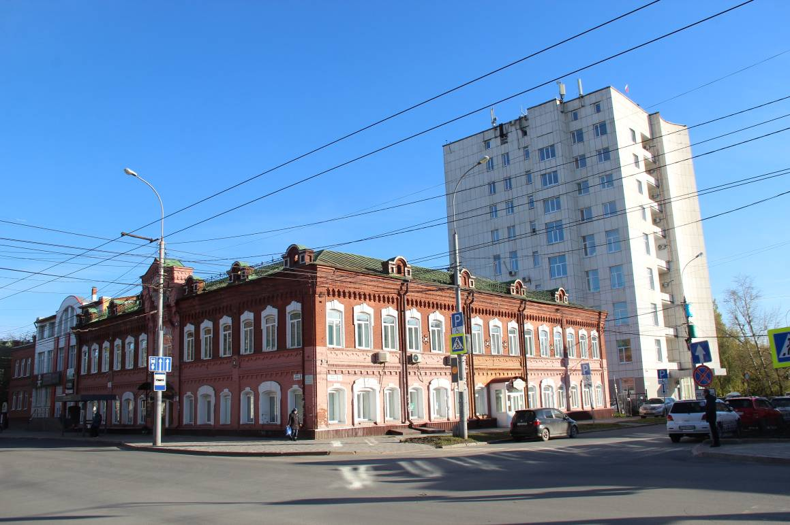
Видовая точка № 1. Общий вид здания с северо-западной стороны
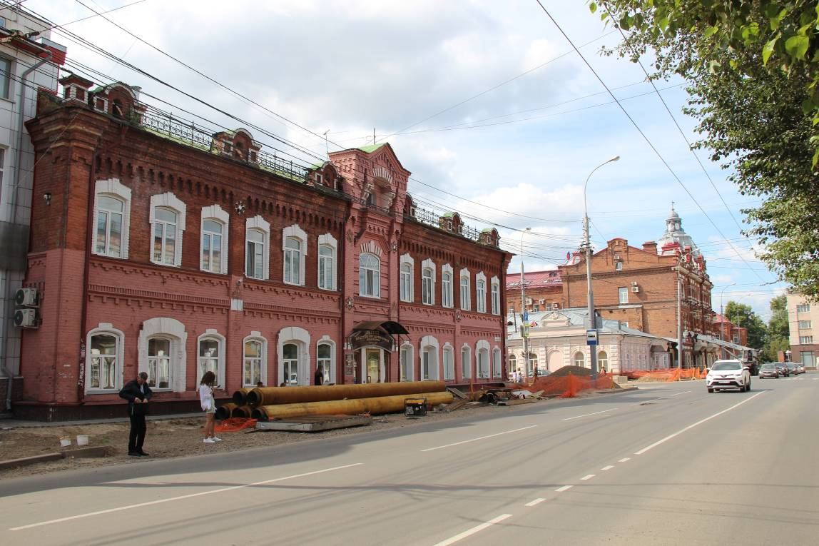
Видовая точка № 2.
Общий вид здания с северо-восточной стороны в строчке застройки пр. Фрунзе
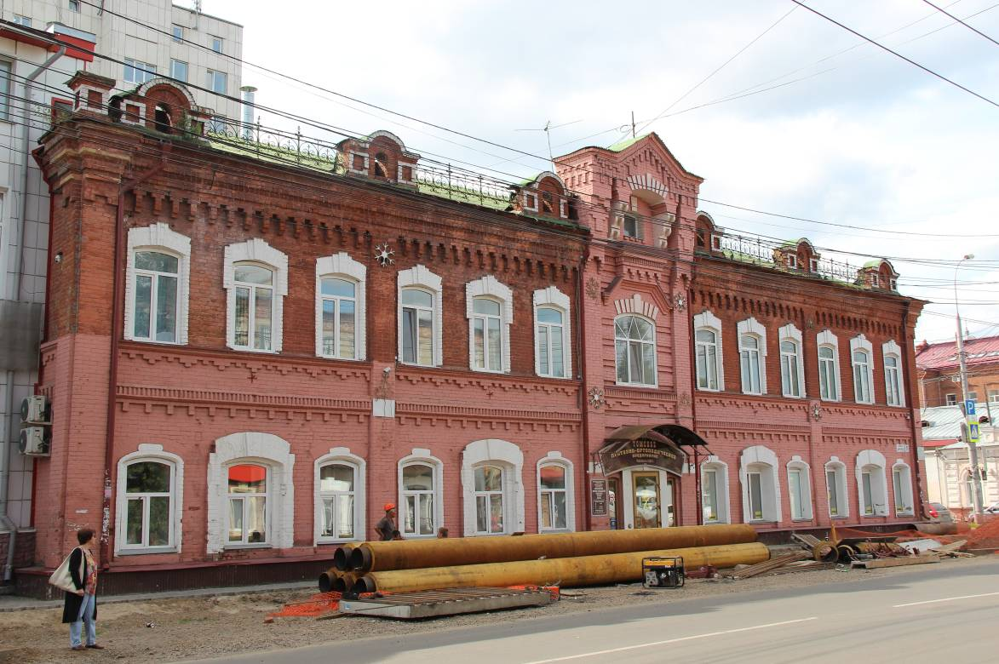
Видовая точка № 3.
Главный северный фасад здания, вид с пр. Фрунзе
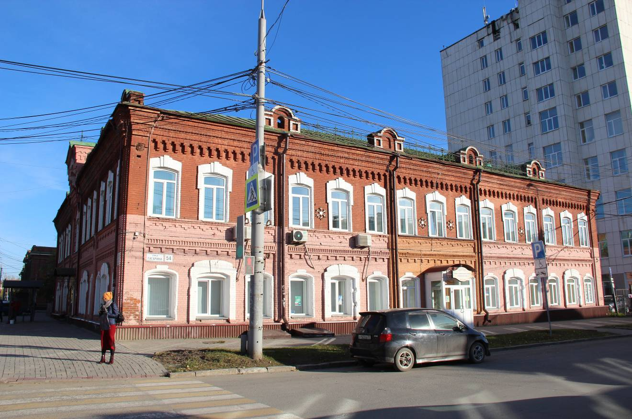
Видовая точка № 4.
Западный фасад здания, вид с ул. Гагарина
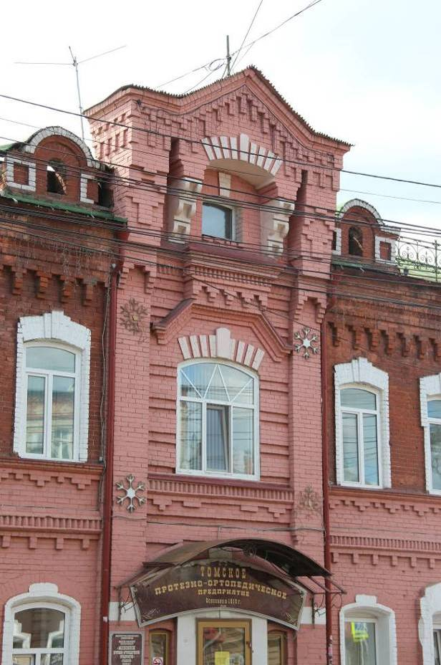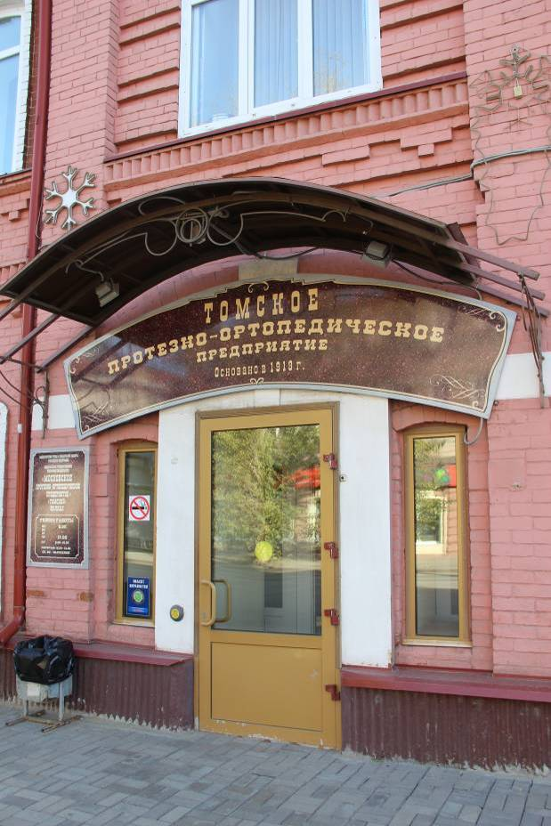
Видовая точка № 5.  Фрагмент центрального ризалита главного северного фасада | Видовая точка № 6.  Парадный вход главного северного  фасада

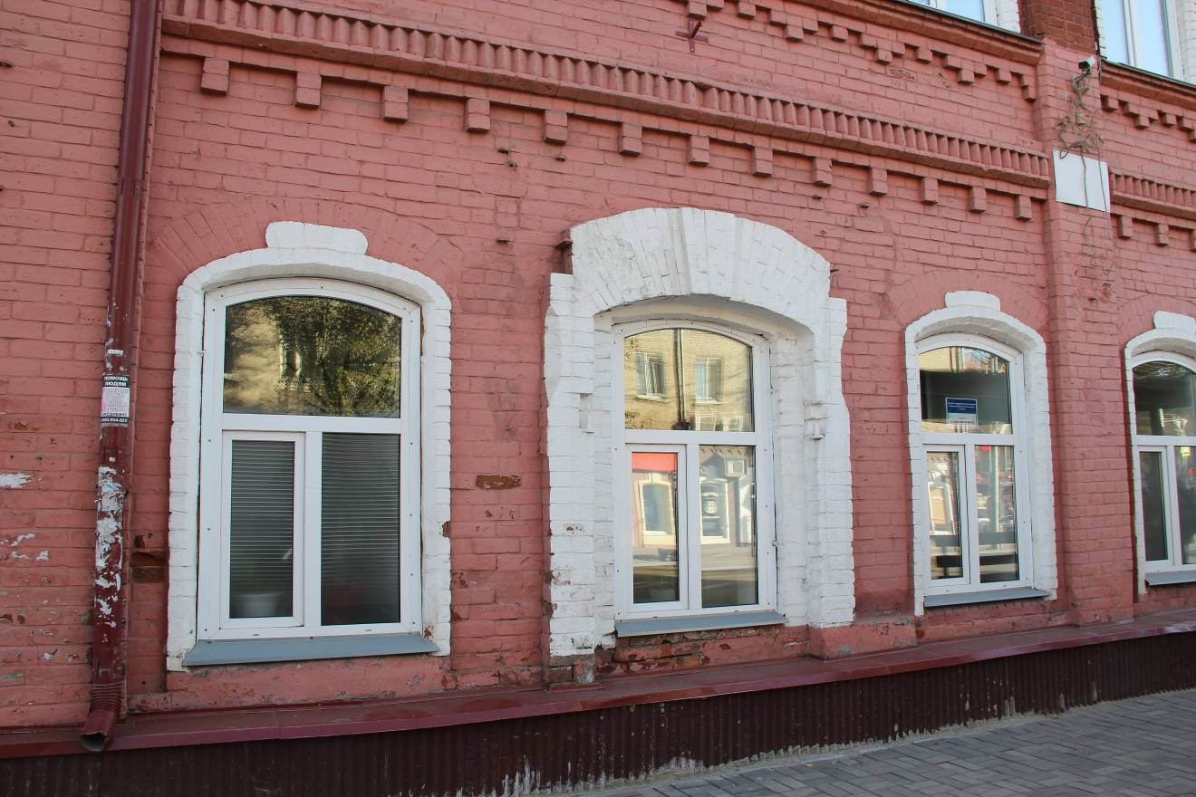
Видовая точка № 7.
Фрагмент северного фасада с историческим дверным проемом, заложенным до уровня
оконных проемов

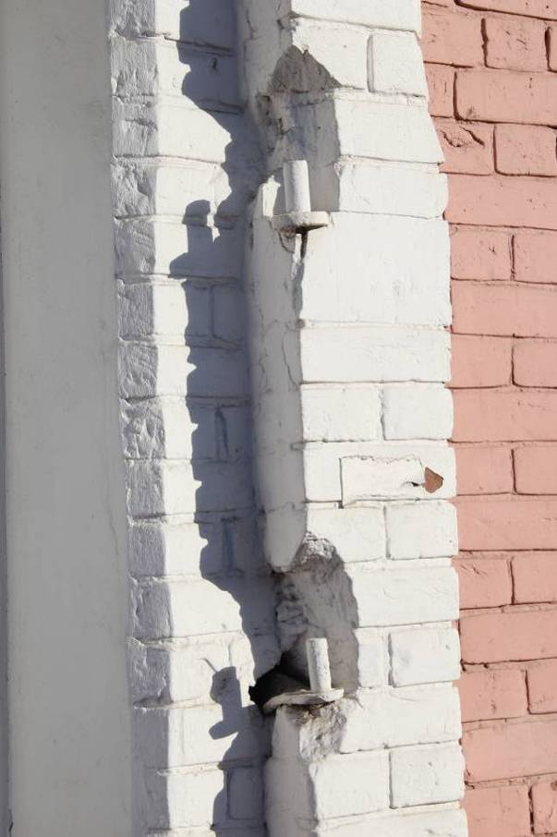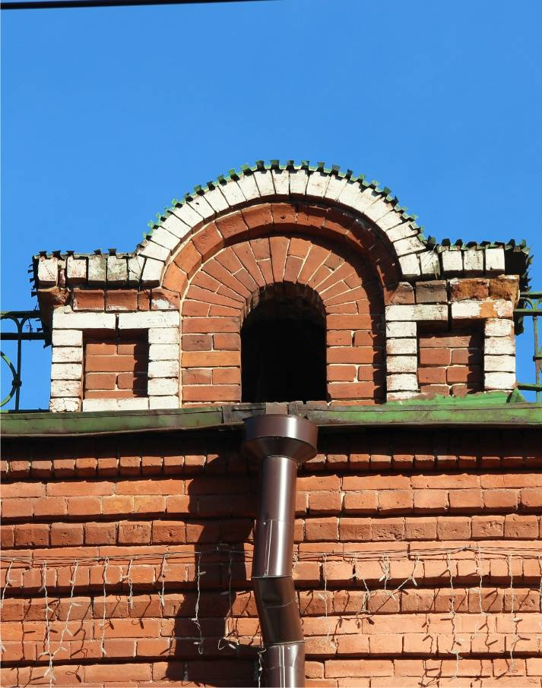
Видовая точка № 8.  Кованые подставы для ставней на дверном проеме западного фасада | Видовая точка № 9.  Слуховое окно западного фасада

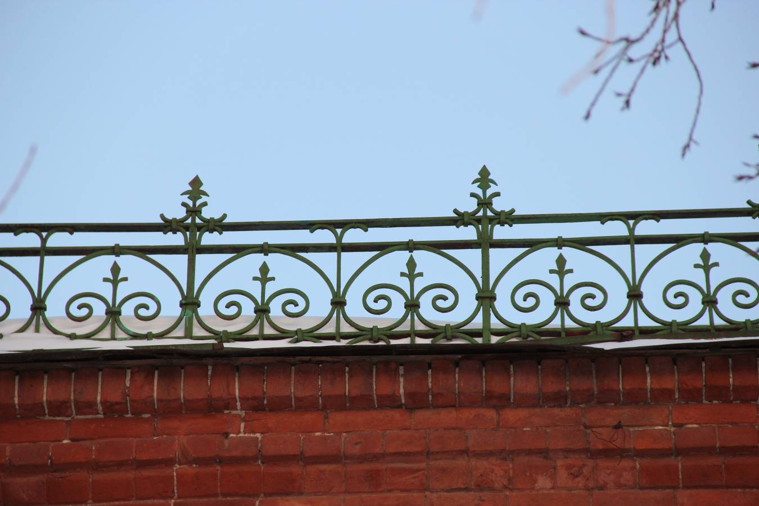
Видовая точка № 10.
Фрагмент кованой решетки парапетного ограждения западного фасада
(дата съемки: 10.12.2021 г.)
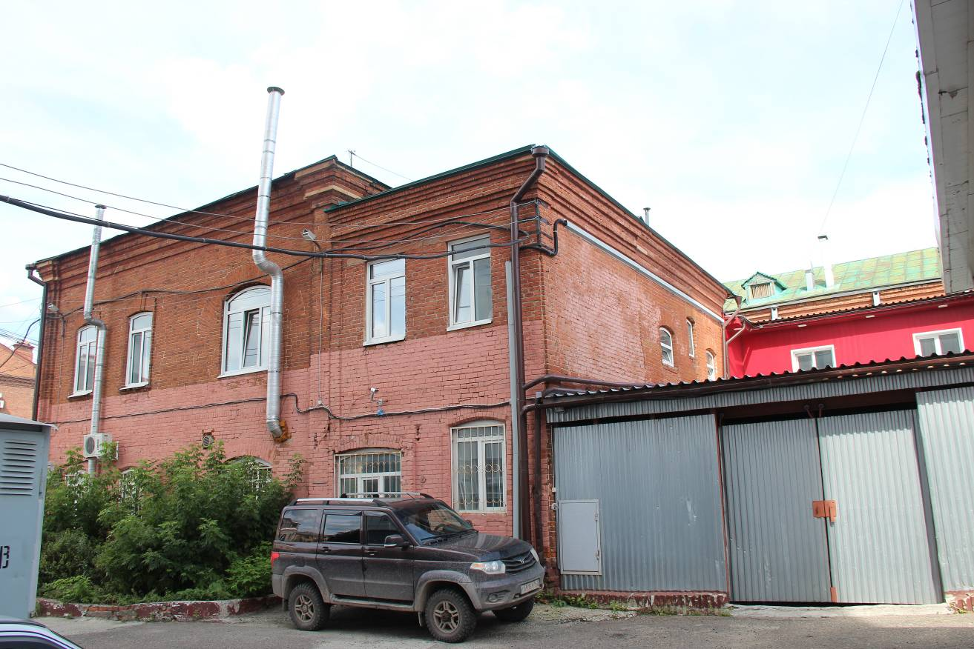
Видовая точка № 11.
Торцевой южный фасад, вид с территории двора на западное крыло здания с пристройкой
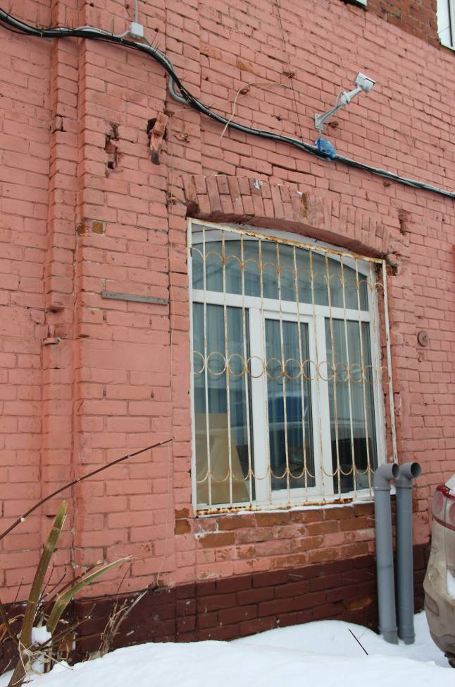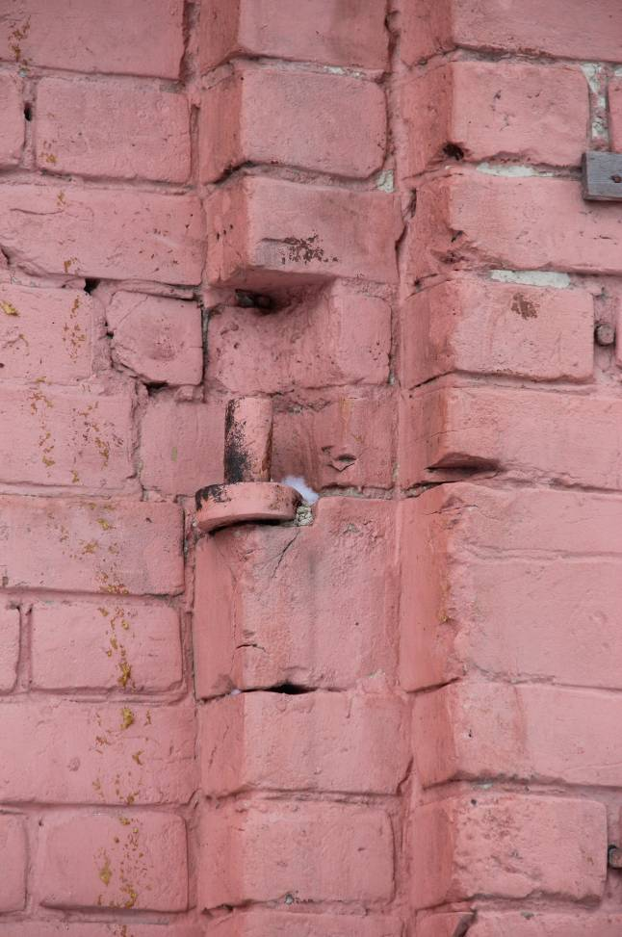
Видовая точка № 12.  Исторический дверной проем южного фасада (Яблонская М.А, 10.12.2021 г.) | Видовая точка № 13.  Кованые подставы на историческом дверном проеме (10.12.2021)

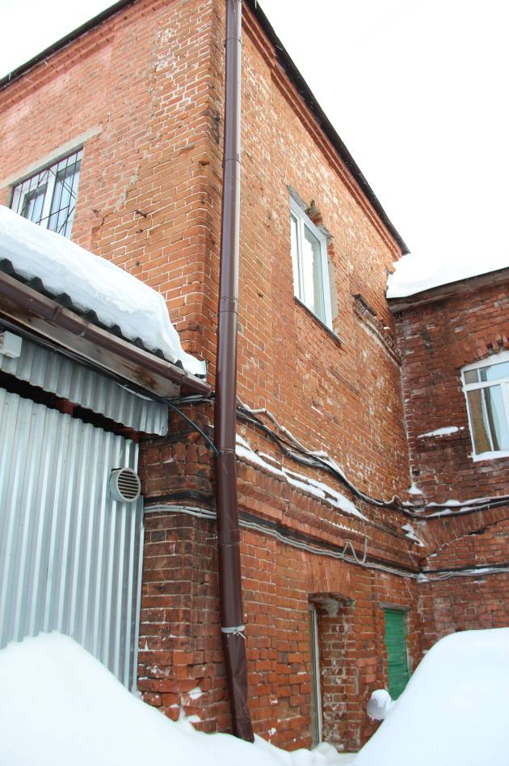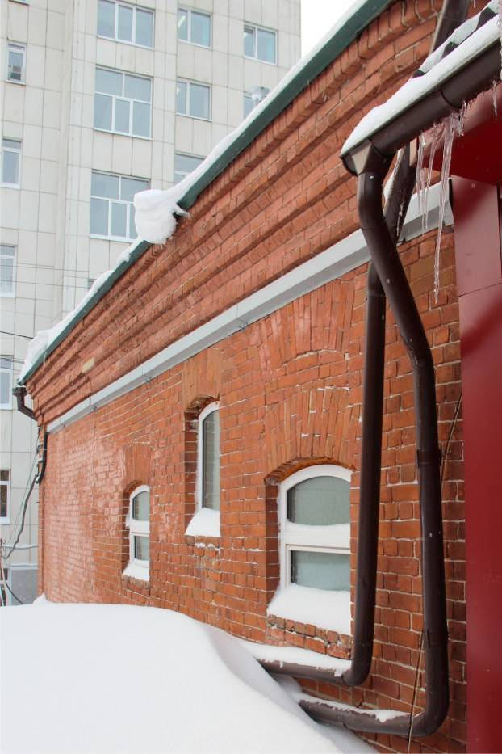
Видовая точка № 14.  Южный фасад дворового объема  (Яблонская М.А, 10.12.2021 г.) | Видовая точка № 15.  Фрагмент восточного дворового фасада (Яблонская М.А, 10.12.2021 г.)

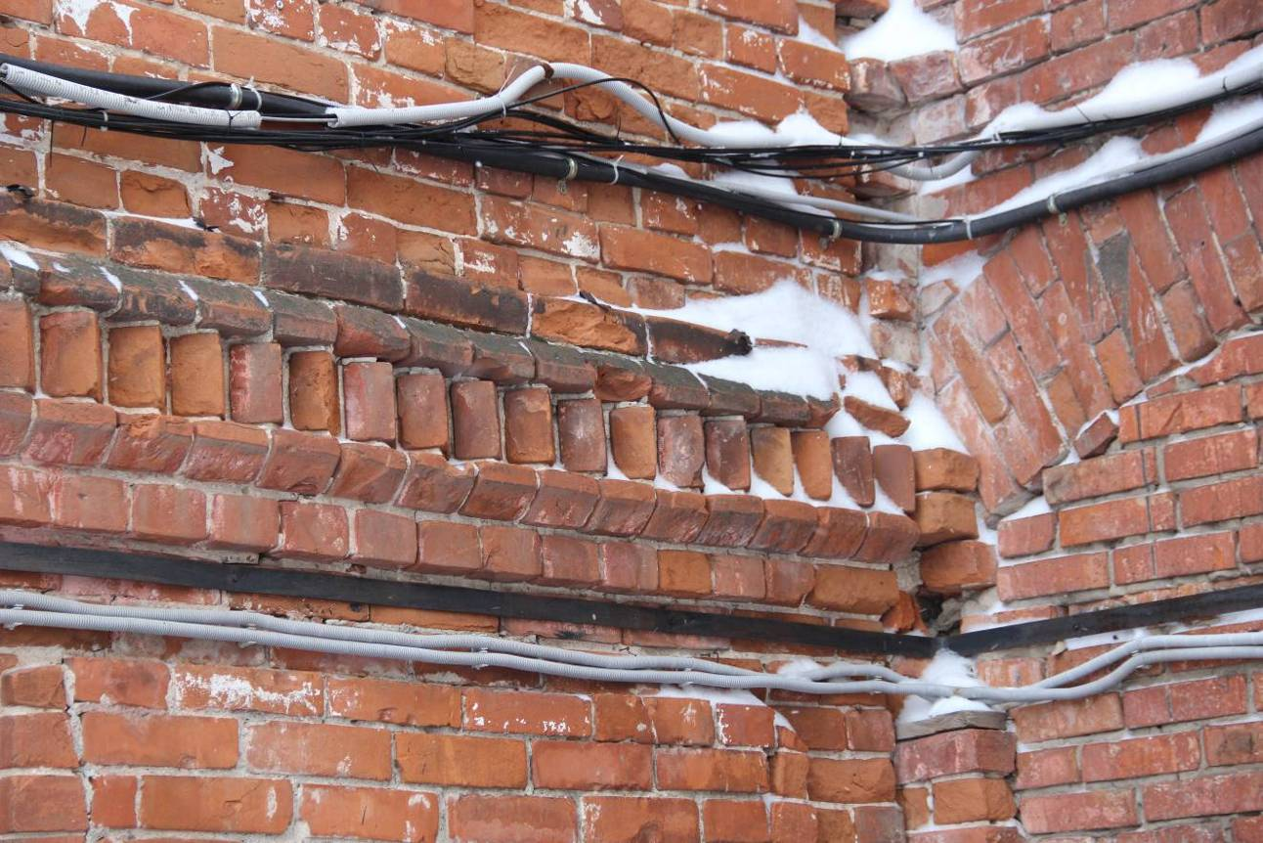
Видовая точка № 16.
Фрагмент южного фасада дворового объема, профильный междуэтажный пояс, декорированный «поребриком» (Яблонская М.А., 10.12.2021 г.)
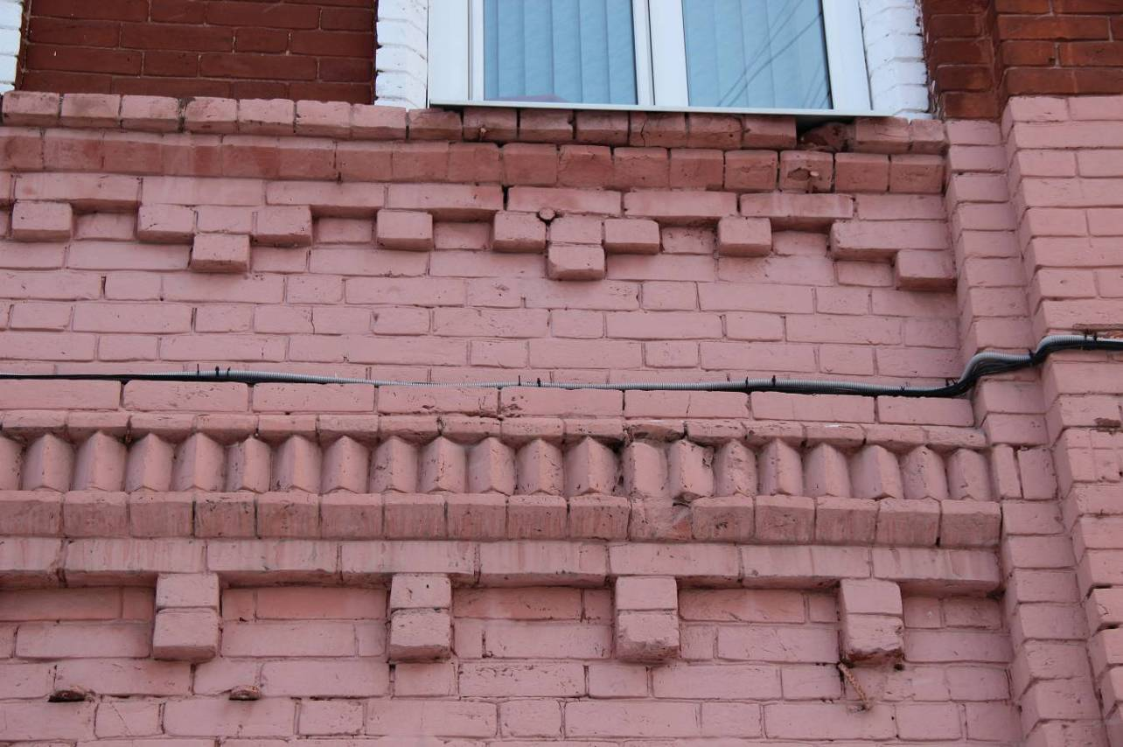
Видовая точка № 17.
Фрагмент западного фасада, двухъярусный профильный междуэтажный пояс, декорированный «поребриком», простыми и ступенчатыми «сухариками»
(Яблонская М.А., 10.12.2021 г.)
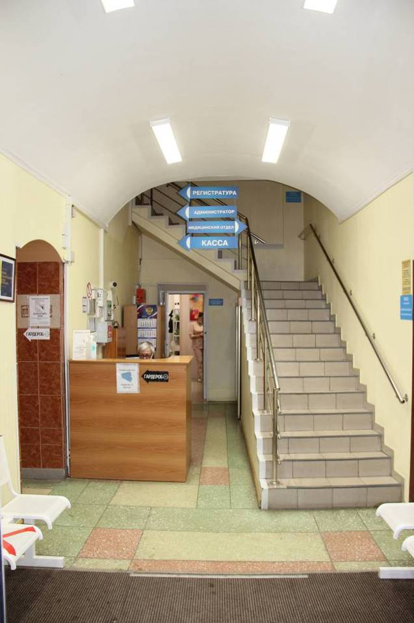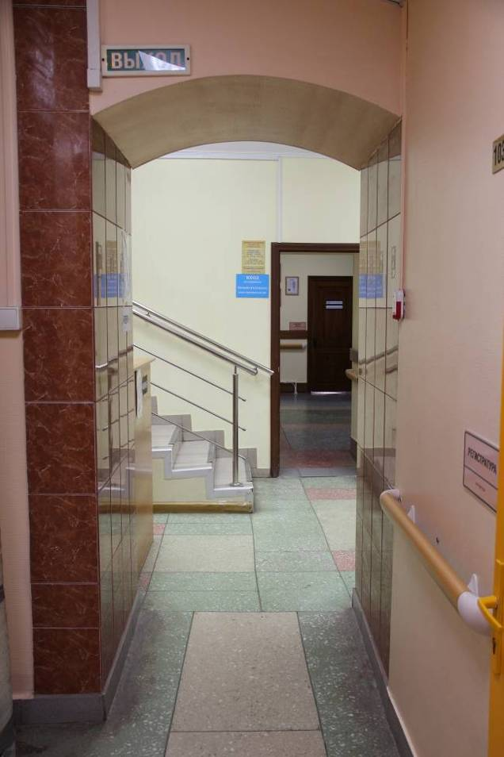
Видовая точка № 18.  Общий вид помещения вестибюля  (на месте сквозного проезда во двор)  (дата съемки: 10.12.2021 г.) | Видовая точка № 19.  Дверной проем с лучковой перемычкой в помещении левой части здания  (дата съемки: 10.12.2021 г.)

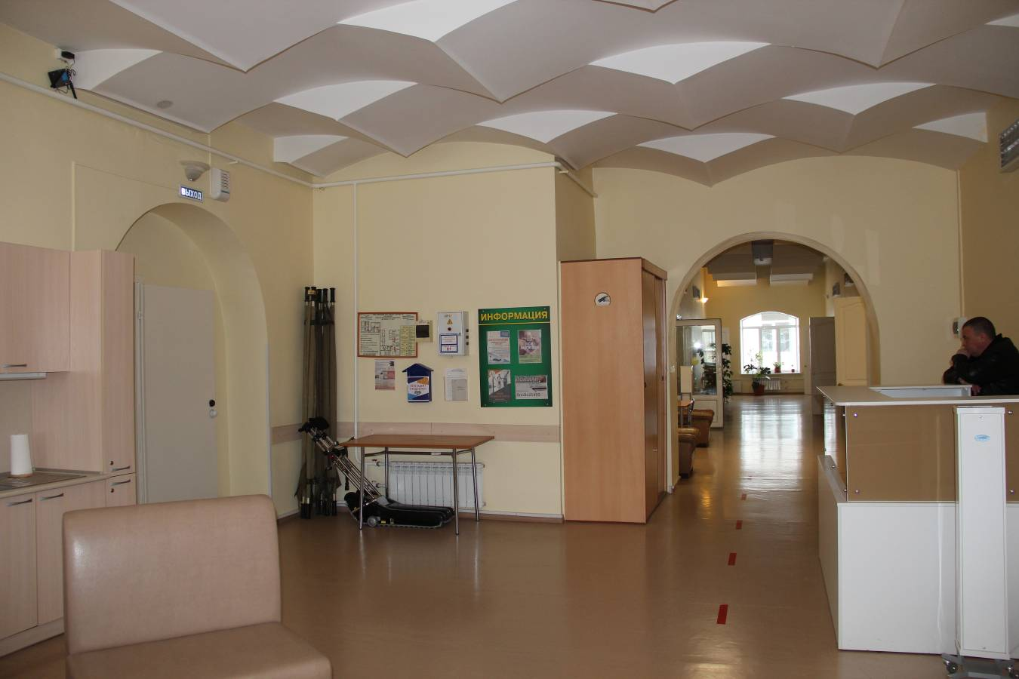
Видовая точка № 20.
Помещение 2-го этажа центральной части здания с крупными арочными проемами
(Яблонская М.А., 10.12.2021 г.)
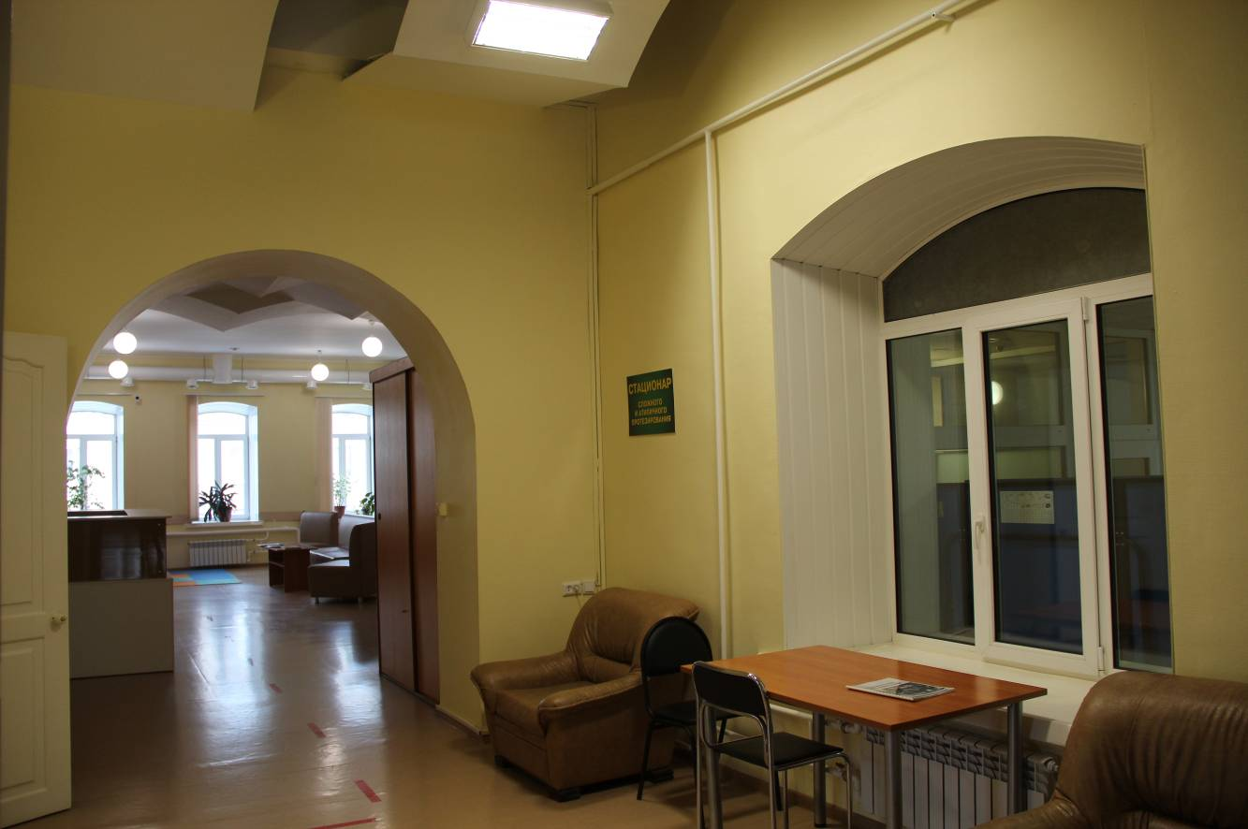
Видовая точка № 21.
Помещение 2-го этажа с крупными арочными проемами
(дата съемки: 10.12.2021 г.)
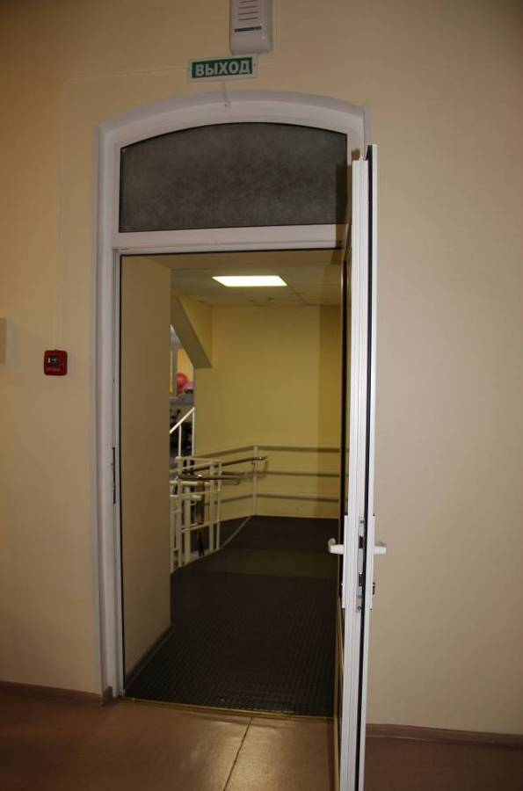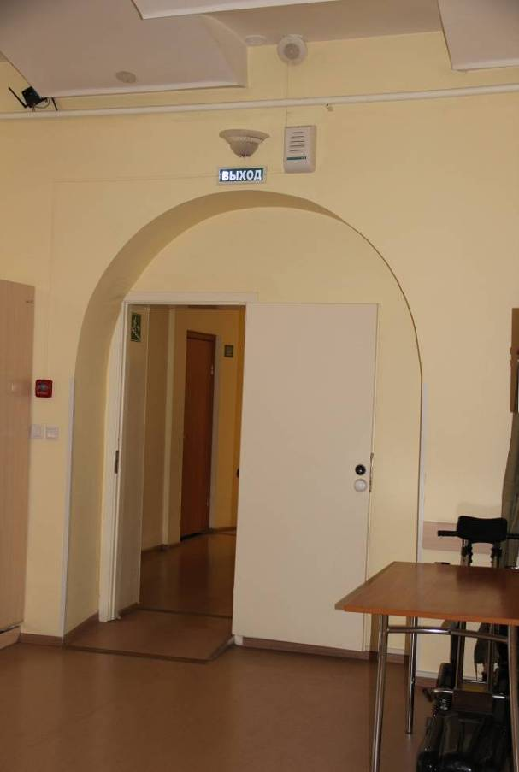
Видовая точка № 22.  Лучковый дверной проем в помещении 2-го этажа (дата съемки: 10.12.2021 г.) | Видовая точка № 23.  Арочный полуциркульный проем в помещении 2-го этажа (10.12.2021 г.)

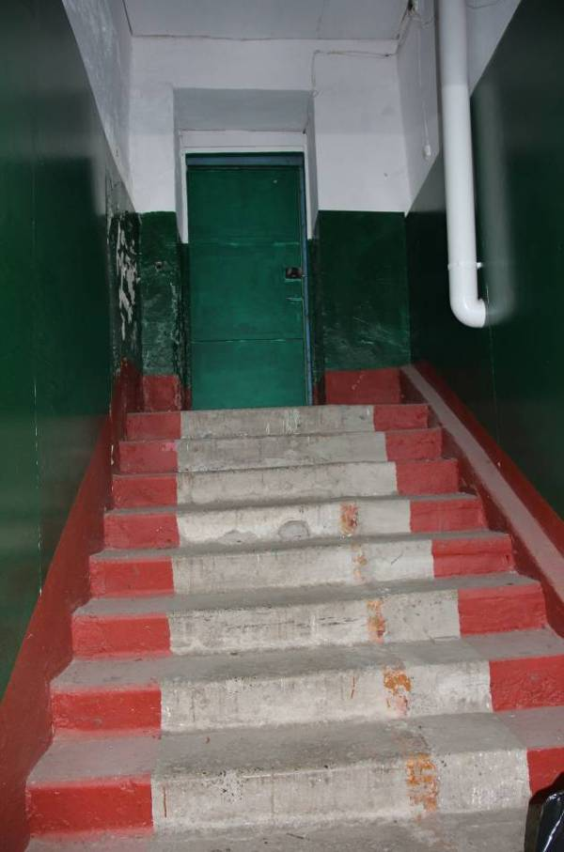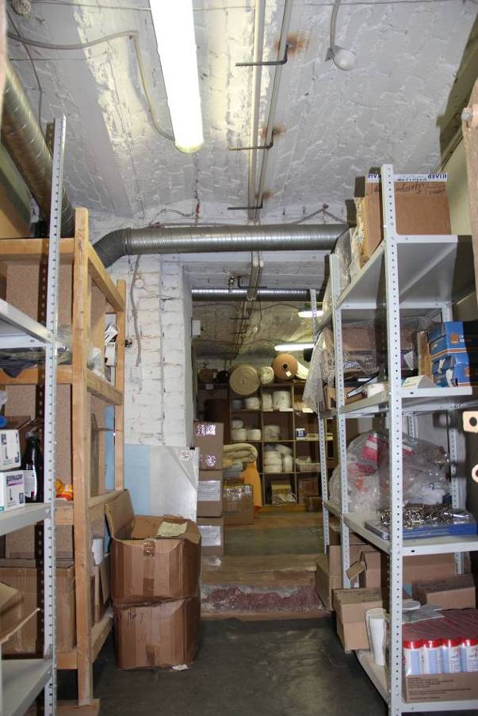
Видовая точка № 24.  Спуск в подвал в дворовой пристройке западного крыла здания (10.12.2021 г.) | Видовая точка № 25.  Помещение подвала северного крыла с перекрытием из кирпичных сводов (10.12.2021)

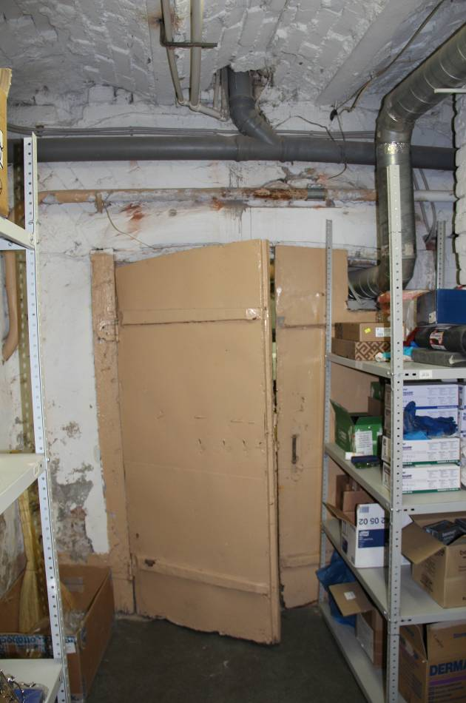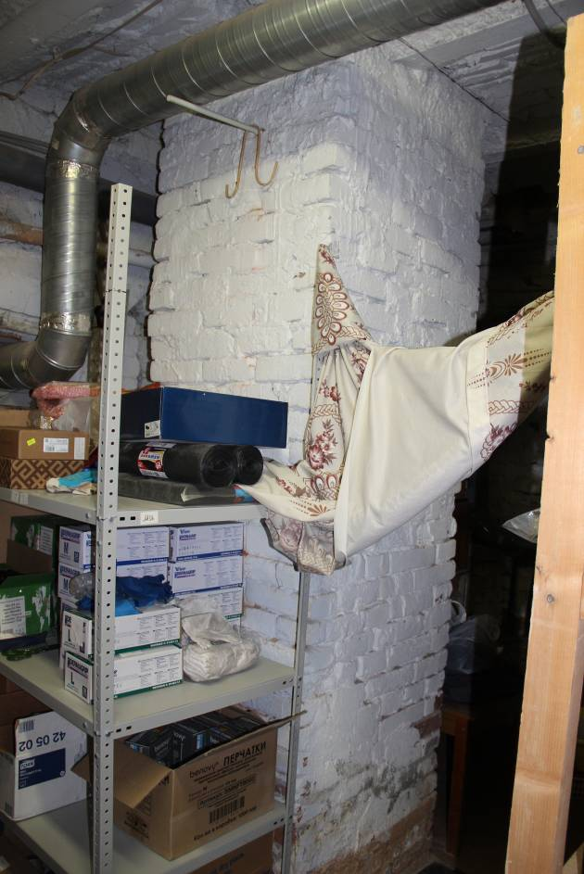
Видовая точка № 26.  Дверной проем с лучковой перемычкой в помещении подвала северного крыла (10.12.2021) | Видовая точка № 27.  Кирпичная колонна в помещении подвала северного крыла (10.12.2021)

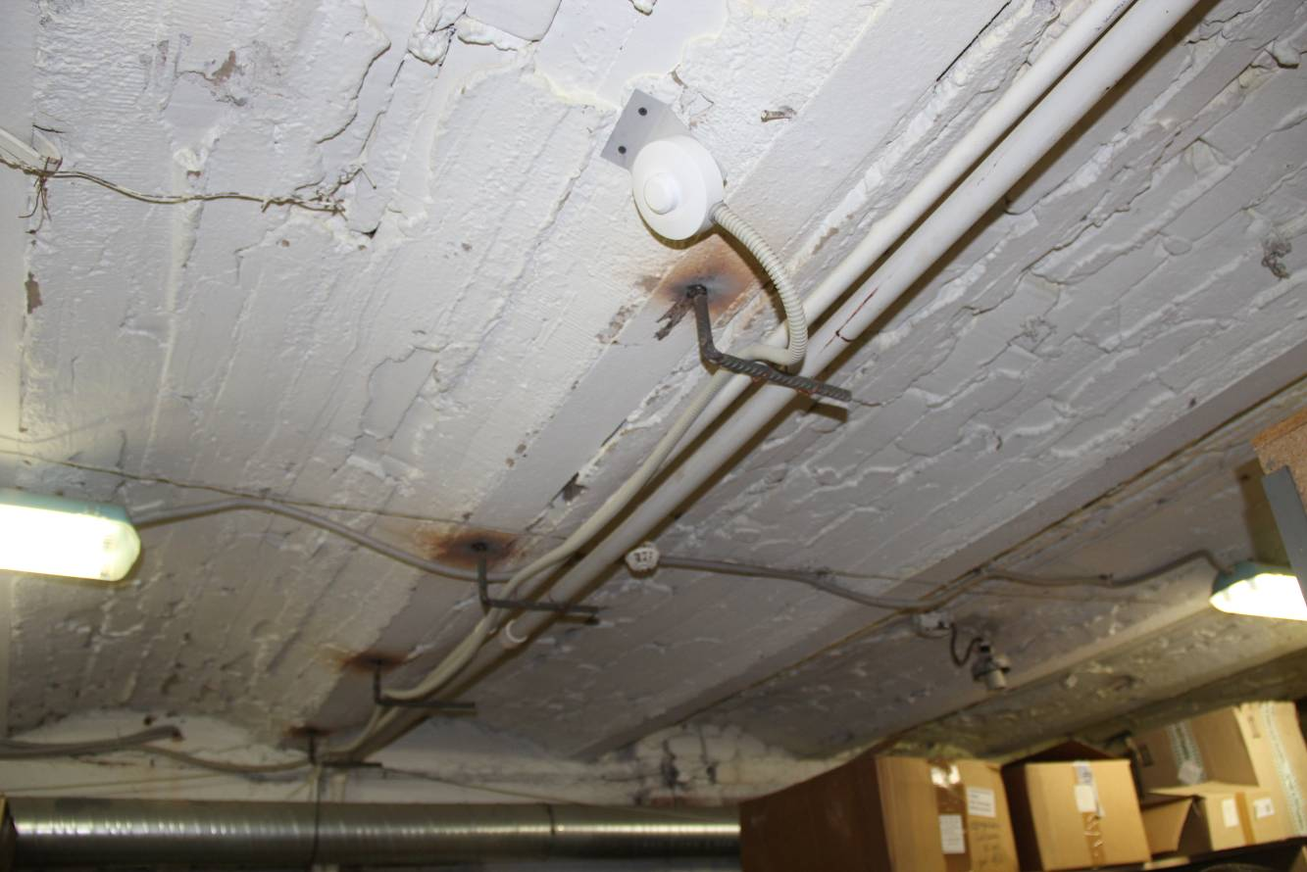
Видовая точка № 28.
Кирпичные своды перекрытия в помещении подвала северного крыла
(Яблонская М.А., дата съемки: 10.12.2021 г.)
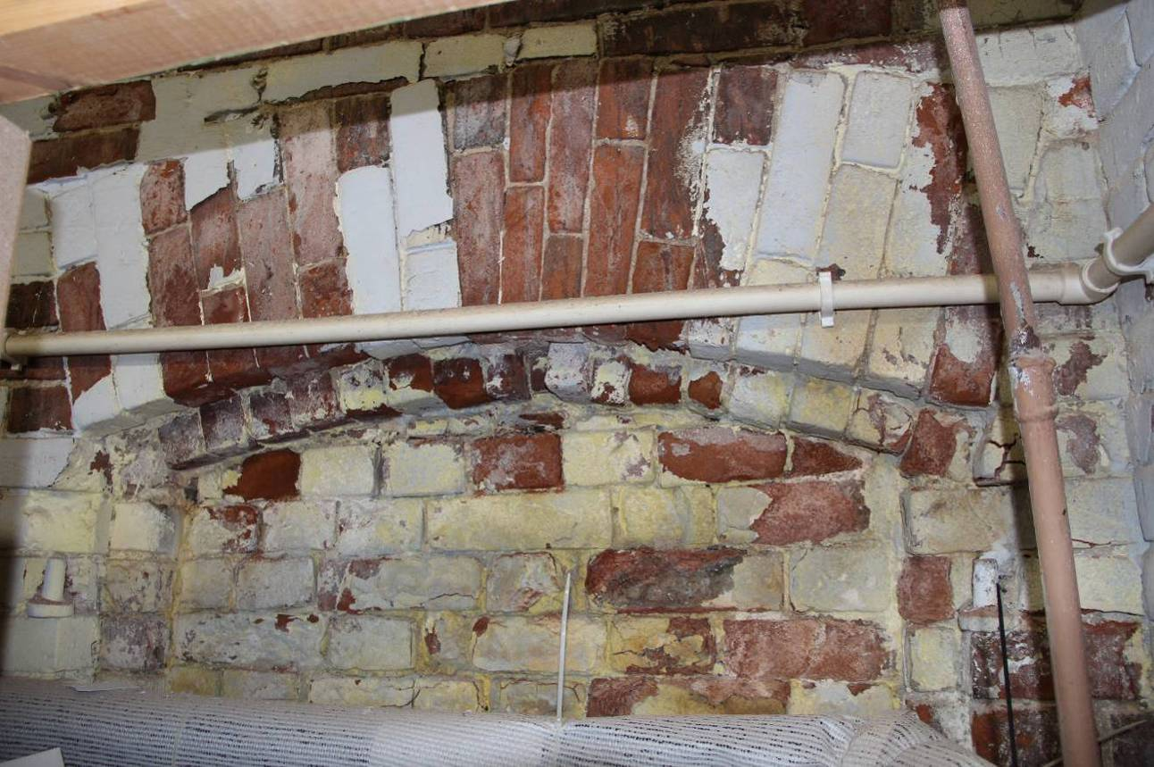
Видовая точка № 29.
Фрагмент лучкового проема подвала с коваными подставами
(Яблонская М.А., дата съемки: 10.12.2021 г.)
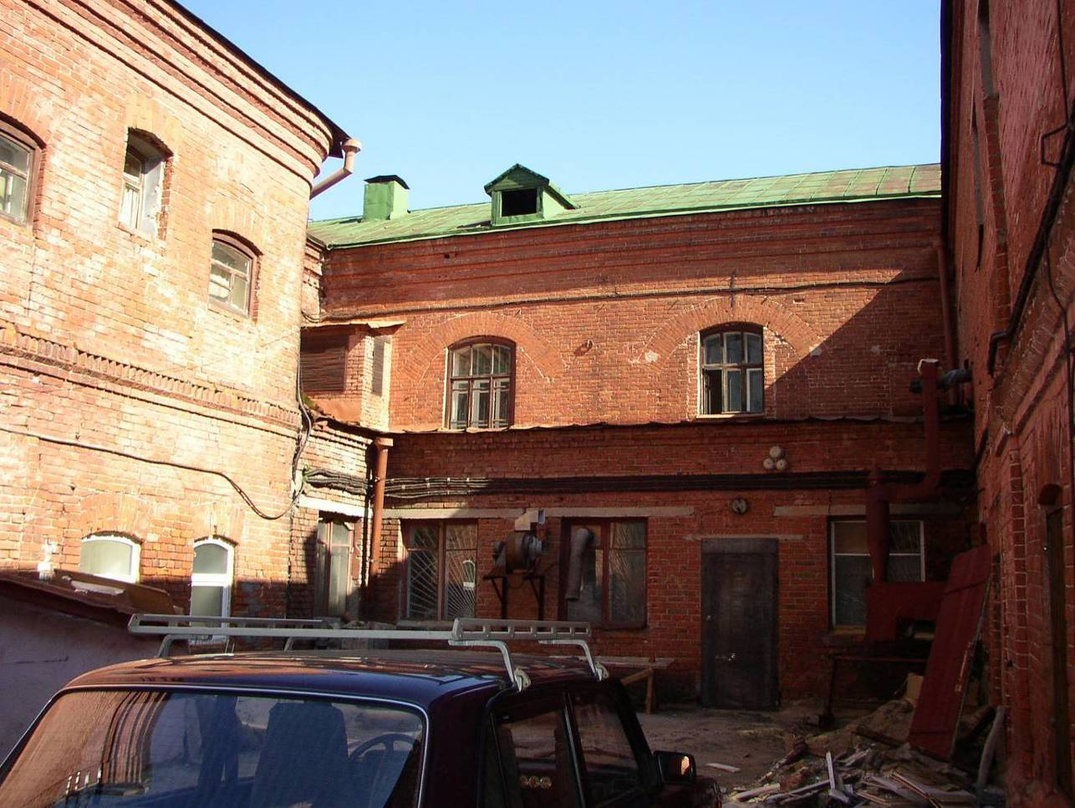
Видовая точка № 30.
Южный дворовый фасад здания (фотоархив ОГАУК «Центр по охране памятников, 2003 г.)
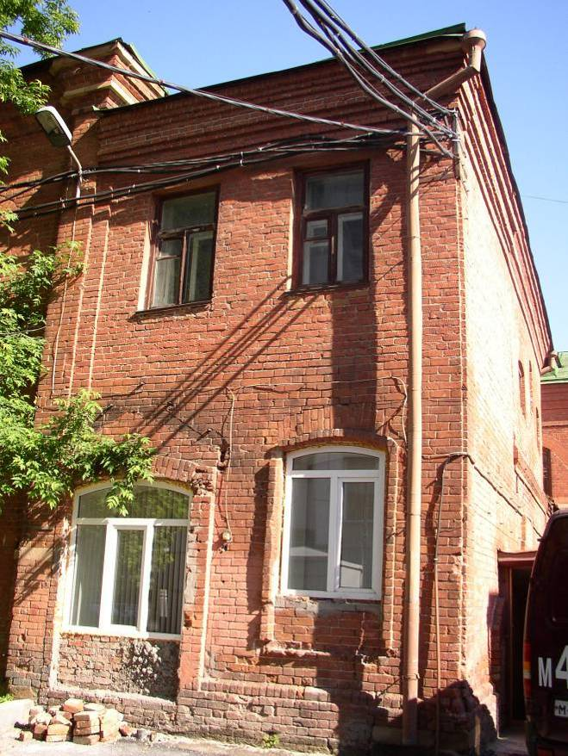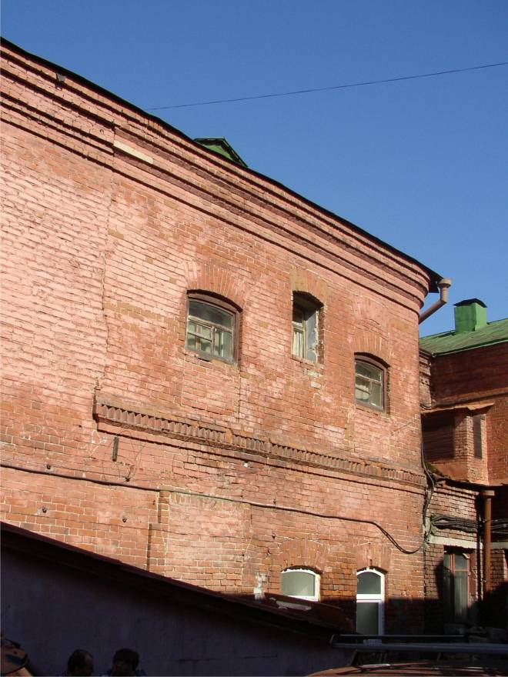
Видовая точка № 31.  Южный фасад пристройки западного крыла (фотоархив ОГАУК «Центр по охране памятников, 2003 г.) | Видовая точка № 32.  Восточный фасад пристройки западного крыла (фотоархив ОГАУК «Центр по охране памятников, 2003 г.)

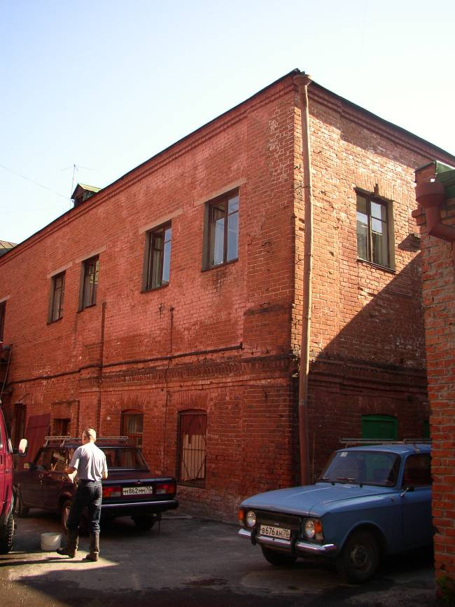
Видовая точка № 33. Западный фасад дворовой пристройки
(фотоархив ОГАУК «Центр по охране памятников, 2003 г.)
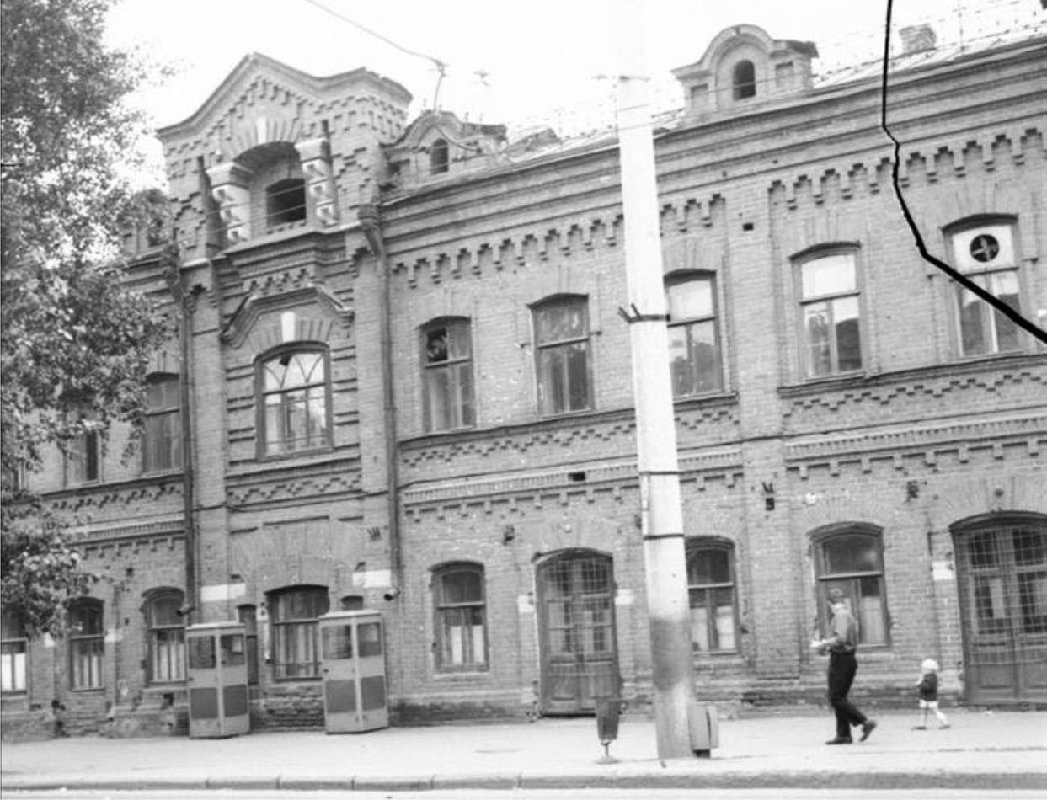
Фрагмент главного северного фасада по состоянию на 1970-е гг.
(автор снимка: П.Н. Коханенко)
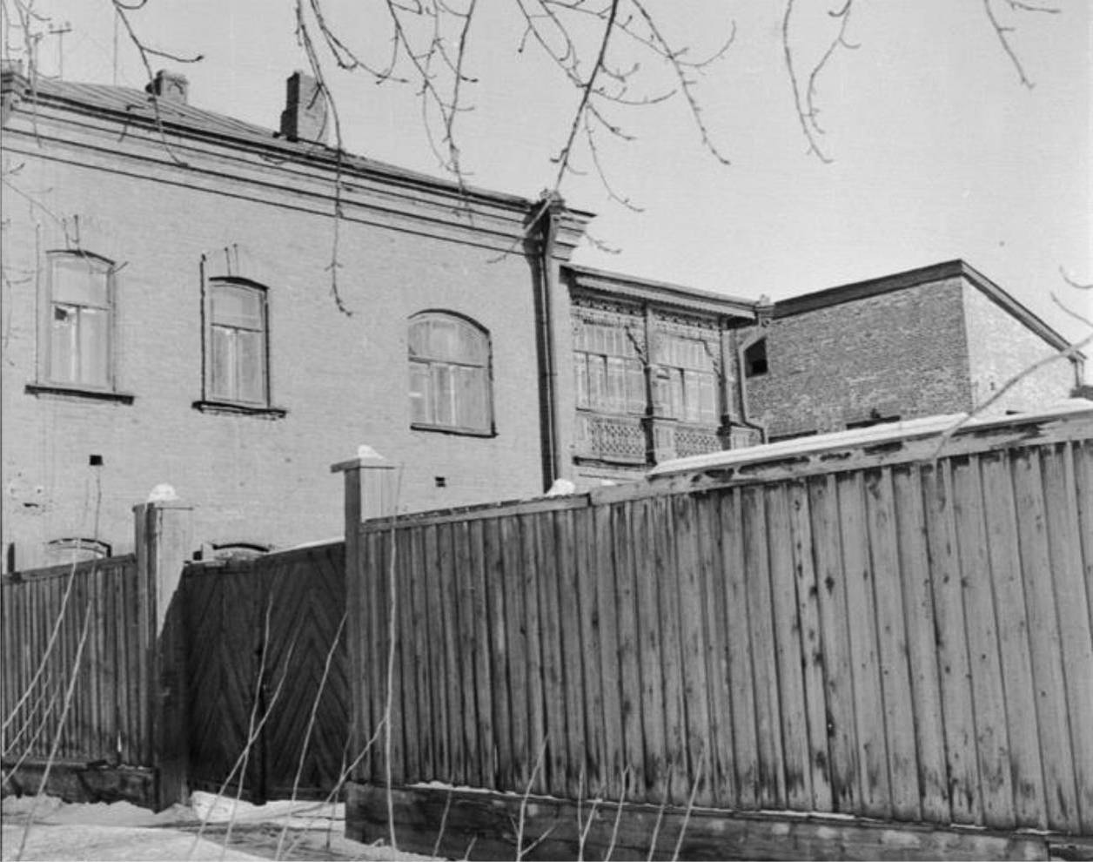
Фрагмент торцевого южного фасада по состоянию на 1970-е г., вид дворовых пристроек
(автор снимка П.Н. Коханенко)

